1.ТЕПЛОВА ІЗОЛЯЦІЯ ЗОВНІШНІХ СТІН БУДИНКУ
Одним із основних заходів зі скорочення витрат енергії і зменшення викидів в атмосферу парникових газів у секторі міського господарства є заходи, які впроваджуються у споживачів теплоти, а саме - підвищення теплозахисту зовнішніх огороджувальних конструкцій житлових будинків і громадських будівель.
Найбільшу поверхню огороджувальних конструкцій будинку мають зовнішні стіни, тому їхній вплив на втрати теплоти будівлею, поряд із втратами теплоти через вікна є основним.
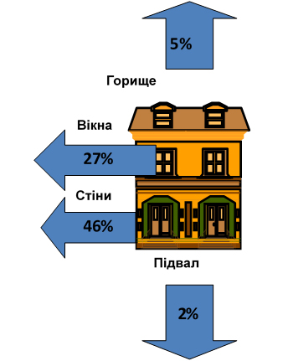

Орієнтовний розподіл втрати теплоти будівлею
Основні нормативні вимоги до теплозахисних характеристик зовнішніх огороджень будівель викладені у відповідних державних будівельних нормах ДБН В.2.6-31: 2016 "Теплова ізоляція будівель", який вступив у дію 1 квітня 2017 р.
Досягнення зазначених у ДБН показників теплозахисту зовнішніх стін для районів України, які знаходяться в першій температурній зоні (більшість областей України),є можливим за умови нанесення на зовнішні стіни теплоізоляційного матеріалу (пінополістиролу або мінеральної вати з коефіцієнтом теплопровідності близько 0,05 Вт/м·К.) завтовшки близько 120 мм.

Технології, що використовують для збільшення теплового опору конструкцій
1. Метод скріпленої теплової ізоляції полягає у прикріпленні теплоізоляційних плит до стіни спеціальним клеєм і спеціальними дюбелями, захистом їхньої поверхні полімерцементними композиціями, армованою склосіткою і нанесенні шару декоративної штукатурки. Плити монтуються так, щоб між ними практично не було проміжків. У результаті утворюється суцільна й рівномірна теплова оболонка без містків холоду.
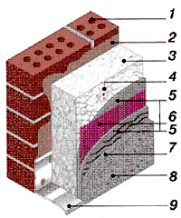

1. Будівельна основа (стіна)
2. Суміш для приклеювання плит
3. Утеплювач (товщина 100 мм)
4. Дюбель
5. Клеєва суміш
6. Армуюча сітка із скловолокна
7. Ґрунтовка
8. Декоративний шар
9. Цокольний профіль

Улаштування системи утеплення на основі метода скріпленої теплоізоляції:

2. Використання методу вентильованого фасаду дає можливість створити більш довговічну конструкцію. При такому методі облицювання фасаду будівлі між зовнішньою огороджувальною конструкцією і стіною будівлі залишається вентильований повітряний прошарок. Загалом вентильований фасад складається з конструкції кріплення захисного декоративного лицювання (металевого або алюмінієвого), утеплювача, вітрозахисної плівки, фасадного лицювання плівки, фасадного лицювання.

Принцип системи полягає в тому, що технологічний прошарок, що залишається між теплоізоляцією і облицюванням, забезпечує вільний рух повітря. Це дозволяє стіні постійно знаходитись у сухому стані, унеможливлює утворення конденсату і вологи.

А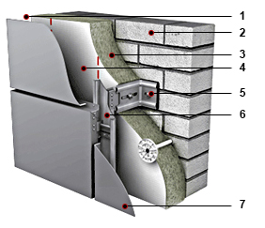 Б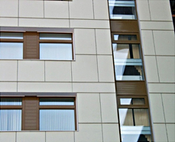

Утеплення стін за методом "вентильованого фасаду"

А – принципова схема

1– стіна
2 – плитний утеплювач;
3 – вітрозахисна плівка;
4 – металева під-конструкція;
5 – анкерні кріплення теплоізоляції;
6 – повітряний прошарок;
7 – захисне декоративне лицювання.

Б – загальний вигляд утепленого фасаду з опорядженням із фіброцементних панелей

Які матеріали використовуються для утеплення:
Виконання заходів із підвищення теплового опору зовні стін можна виконувати з використанням таких теплоізоляційних матеріалів: мінеральна вата (скловата), плити з кам’яної (базальтової) вати, пінополістирол і екструдований пінополістирол, пінополіуретан, піноізол, ековата, піноскло, та інші матеріали. Властивості матеріалів наведено у додатку Л ДБН В.2.6-31: 2016 "Теплова ізоляція будівель", який вступив у дію 1 квітня 2017 р. Зазначені теплоізоляційні матеріали мають подібні теплозахистні характеристики, але мінеральна вата має певні властивості, які вигідно відрізняють її від решти теплоізоляційних матеріалів.
До них відноситься таке: висока тепло- і звукоізоляція, вогнестійкість, негорючість, плити із мінеральної вати добре прикладаються до нерівних поверхонь, матеріал має високу паропроникність, що забезпечує швидке виведення вологи і просихання конструкції. Але вона має велику вагу (для утеплення фасадів за технологією скріпленої теплової ізоляції фасадів використовують плити із щільністю не менше 145 або 160 кг/м3).
Систему утеплення з пінополістирольними плитами марки П25…П-35 найчастіше використовують для утеплення окремих квартир багатоповерхових будинків а також будинків в індивідуальній забудові з метою економії коштів. .. Пінополістирол майже у 2,5 рази дешевший за мінераловатну плиту.
Пінополістирол дуже легкий – 1 м² системи з пінополістирольними плитами завтовшки 100 мм має вагу не більше 10-15 кг, що полегшує виконання робіт на великій висоті. Але матеріал має низькі коефіцієнти паропроникності і звукоізоляції, відноситься до горючих матеріалів (групи Г1, Г2), тому його використання в будівлях дошкільних і навчальних закладів, а також закладів охорони здоров’я, багатоповерхових будівлях (висотою більше 26,5 м за умови використання негорючої штукатурки і 15 м при використанні горючої штукатурки) заборонено (вимога ДБН В.2.6-33:2008 "Конструкції будинків і споруд. Конструкції зовнішніх стін із фасадною теплоізоляцією. Вимоги до проектування, улаштування та експлуатації").
У багатоповерхових будинках використання пінополістиролу повинно супроводжуватись обрамленням віконних та дверних прорізів мінеральною ватою, або іншим негорючим матеріалом, а через кожні три поверхи повинні влаштовуватись суцільні пояси із негорючих теплоізолюючих матеріалів.
В індивідуальних малоповерхових будинках у разі використання пінополістиролу несучі конструкції даху повинні бути виконані з негорючих матеріалів (як правило, вони виконані з дерева), або має бути виконано обрамлення прикарнізної зони стіни негорючим теплоізоляційним матеріалом. Не допускається заміна пінополістиролу марки П25-П35 на пакувальні марки П-15. Використання пінополістиролу в системах з вентильованими фасадами не дозволяється.
Різновидом полістиролу є екструдований пінополістирол. Плити з такого матеріалу більш стійкі до механічних навантажень, мають незначну вагу, низьку горючість (клас Г-1,), що вигідно відрізняє їх від пінополістирольних плит типу ПСБ-С, які відносяться до класу Г-3 або Г-4 (підвищеної або середньої горючості).
За займистістю екструдований пінополістирол відноситься до класу помірнозаймистих (В-2) матеріалів, які не поширюють полум’я (клас РП-1). Закриті комірки матеріалу діаметром 0,1-0,2 мм забезпечують незначну гігроскопічність і високі теплозахисні характеристики, матеріал не підданий гниттю і не токсичний. Морозостійкий, довговічний, хімічно стійкий (за винятком органічних розчинників). Використовується в умовах підвищеної вологості. Для утеплення стін використовують спеціальні плити з шорсткою або вафельною зовнішньою поверхнею для можливості подальшого нанесення штукатурки або інших облицювальних матеріалів.

Який матеріал вибрати для ізоляції:
Для утеплення різних частин будинку потрібно вибирати утеплювач, оптимальний для даних умов експлуатації.
Приміром, фундамент, пласкі дахи, стіни підвалів, підлогу краще утеплювати екструдованим пінополістиролом. Однорідна структура замкнутих герметичних комірок цього матеріалу забезпечує його практичне нульове водопоглинання, стійкість до циклічного заморожування-розморожування, низьку паропроникність, відсутність капілярності. Такий матеріал добре себе зарекомендував і при утепленні зовнішніх стін.
Мінеральна вата має важливу перевагу перед рештою органічних утеплювачів, оскільки відноситься до негорючих матеріалів із високою паропроникністю. Мінераловатні плити необхідно обирати при термомодернізації багатоповерхових будівель, закладів освіти і охорони здоров’я.
Економічна ефективність заходів із підвищення теплозахисту зовнішніх стін визначається величиною зменшення втрат теплоти через стіни до і після виконання заходів, а також тарифами на теплову енергію.
Суттєвого впливу на загальне споживання теплоти на потреби опалення захід із підвищення теплозахисних характеристик зовнішніх огороджень набуває лише за умови комплексної термомодернізації всього будинку, що включає підвищення теплозахисту до нормативних показників ДБН В.2.6-31: 2016 "Теплова ізоляція будівель" не лише стін, а й утеплення покриття (суміщеного або горищного), перекриття над підвалом або підлоги на ґрунті, заміни світлопрозорих огороджень, реконструкції входу до будинку і теплового вузла вводу, а також зменшення інфільтраційних втрат теплоти на вентиляцію будинку.
.
2. ТЕПЛОВА ІЗОЛЯЦІЯ СТІН: МАТЕРІАЛИ ТА МЕТОДИ ВИКОНАННЯ РОБІТ

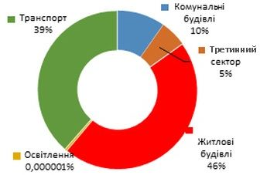
У наших з вами будинках споживається енергоресурсів і, відповідно, викидається в атмосферу парникових газів більше ніж в інших секторах міського господарства. Тому активно впроваджувати енергоефективні заходи потрібно саме в житловому фонді.
З погляду зменшення енергоспоживання в житлі, найбільш перспективним заходом є утеплення зовнішніх стін будинку. Вони мають найбільшу площу поверхні, тому і втрачають багато тепла.

Основні вимоги до теплозахисних характеристик зовнішніх стін викладені у державних будівельних нормах (ДБН). Досягнення зазначених у ДБН показників теплозахисту залежить від кількох чинників, зокрема: типу теплоізоляційного матеріалу, його товщини, якості виконання робіт тощо. Передбачена ДБН товщина теплоізоляції залежить від температурної зони, до якої належить ваше місто (таких зон усього дві). Друга температурна зона охоплює АРК Крим, Запорізьку, Херсонську, Миколаївську, Одеську та Закарпатську області. Всі інші належать до першої температурної зони.

Заходи із підвищення теплозахисту зовнішніх стін можна впроваджувати з використанням різних теплоізоляційних матеріалів, зокрема: рулонів та плит із мінеральної (кам’яної, базальтової) вати, пінополістиролу і екструдованого пінополістиролу, пінополіуретану, піноізолу, ековати, скловати, піноскла, тощо.

Ці теплоізоляційні матеріали мають схожі теплозахисні характеристики, але мінеральна вата вигідно відрізняється від решти теплоізоляційних матеріалів низкою властивостей.
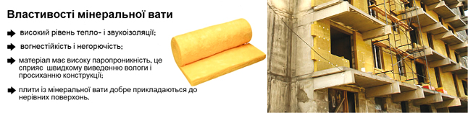
УВАГА! У багатоповерхових будинках використання пінополістиролу повинно супроводжуватись обрамленням віконних та дверних прорізів мінеральною ватою або іншим негорючим матеріалом, а через кожні три поверхи мають влаштовуватись суцільні пояси з негорючих теплоізоляційних матеріалів.
В індивідуальних малоповерхових будинках у разі використання пінополістиролу несучі конструкції даху мають бути виконані із негорючих матеріалів (як правило, вони виконані з дерева), або повинно бути виконано обрамлення прикарнізної зони стіни негорючим теплоізоляційним матеріалом.
Не допускається заміна пінополістиролу марок П-25–П-35 на пакувальні П-15 марки пінополістиролу.
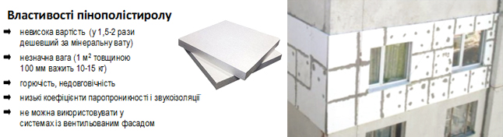

УВАГА!
1. При виборі систем утеплення повинні враховуватися всі шкідливі для здоров’я людини і безпеки довкілля негативні властивості утеплювальних матеріалів.
2. Майже всі утеплювачі (за винятком піноскла) мають такі фізико-механічні характеристики, які протягом експлуатації знижують ефективність теплової ізоляції зовнішніх стін будівлі.
3. Утеплення зовнішніх стін суттєво впливає на загальне споживання теплової енергії у будинку лише за умови комплексної термомодернізації всього будинку, а саме: утеплення не лише стін, а й даху, перекриття над підвалом або підлоги на ґрунті, заміна вікон, реконструкція входу до будинку, облаштування ІТП, а також зменшення втрат теплоти на вентиляцію у будинку.

